**Przedmiot:**

*Projektowanie urządzeń mobilnych*

**Dokumentacja projektu:**

*Dziennik osiągnięć w grze (online)*

**Autor:**

*Łukasz Mączka*

[**https://github.com/xnarwany/MyPokemonList**](https://github.com/xnarwany/MyPokemonList)

**Spis treści**

1. Specyfikacja projektu 2

a) Cel projektu 2

b) Opis projektu 3

c) Założenia 3

2. Wykorzystane technologie 3

a) Baza danych Google Firebase 3

b) Język Kotlin 3

3. Pliki które zawiera projekt 3

a) Pakiet pl.pokelist.mypokemonlist 3

b) Folder drawable 3

4. Opis interfejsu aplikacji 3

5. Instrukcja uruchomienia aplikacji 11

# Specyfikacja projektu

## Cel projektu

Aplikacja mobilna z wykorzystaniem bazy danych Google Firebase .

## Opis projektu

Dziennik gry opartej na animacji Pokemon z użyciem funkcjonalności bazodanowych Firebase, obsługą bazy i interfejsem graficznym stworzonym przy pomocy języka Kotlin.

## Założenia

Tematem projektu jest aplikacja, oparta na animacji Pokemon. Obsługiwać ją mogą zalogowani użytkownicy, którzy przy pomocy aplikacji dokonują zmian na swoich kontach.

* Aplikacja powinna mieć kilka modułów
  + Moduł logowania i rejestracji
  + Moduł odznaczania złapanych stworzeń
  + Moduł przeglądania posiadanych stworzeń
* Aplikacja powinna współpracować z bazą danych Firebase Reltime Database
* Aplikacji powinna działać sprawnie i nie posiadać błędów

# Wykorzystane technologie

## Baza danych Google Firebase

Utworzona została struktura bazy danych w formacie JSON odpowiadająca zaplanowanym funkcjonalnościom.

## Język Kotlin

Użyty został do stworzenia szkieletu i interfejsu graficznego aplikacji oraz do połączenia z bazą danych w celu wypisania odpowiednich danych

# Pliki które zawiera projekt

## Pakiet pl.pokelist.mypokemonlist

W pakiecie znajdują się klasy aplikacji odpowiadające poszczególnym aktywnościom – AboutActivity.kt, LeaderBoeardsActivity.kt, LoginActivity.kt, PokedexActivity, PokemonActivity, RegisterActivity, SettingsActivity, oraz klasy przechowujące struktury pobierane oraz wysyłane do bazy – Pokemon.kt, PokmonUserInfo, User.

## Folder drawable

W folderze drawable zawarte są pliki xml odpowiadające konkretnym aktywnościom. Znajdują się tutaj również ikony i pliki graficzne użyte w projekcie.

# Opis interfejsu aplikacji

1. Logowanie

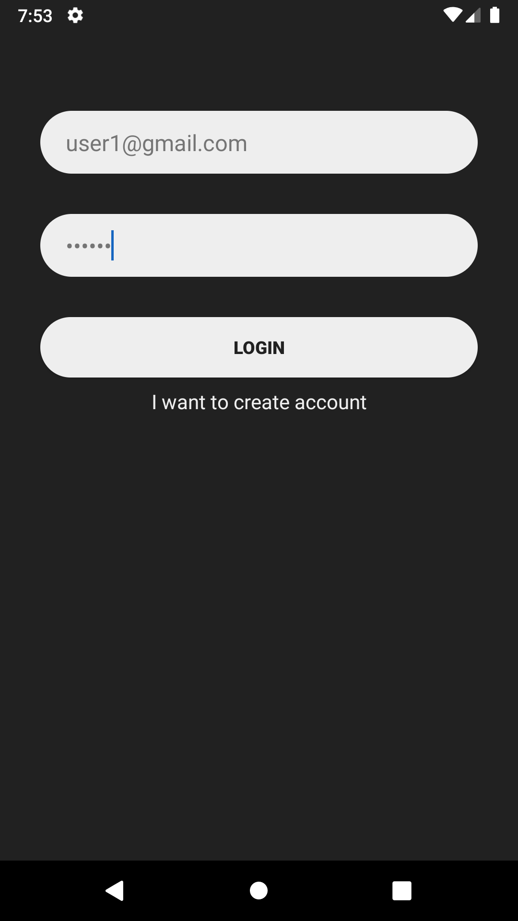

Jeżeli użytkownik nie jest zalogowany, panel logowania wyświetla się zaraz po uruchomieniu aplikacji. Możemy się zalogować lub utworzyć nowe konto.

1. Rejestracja

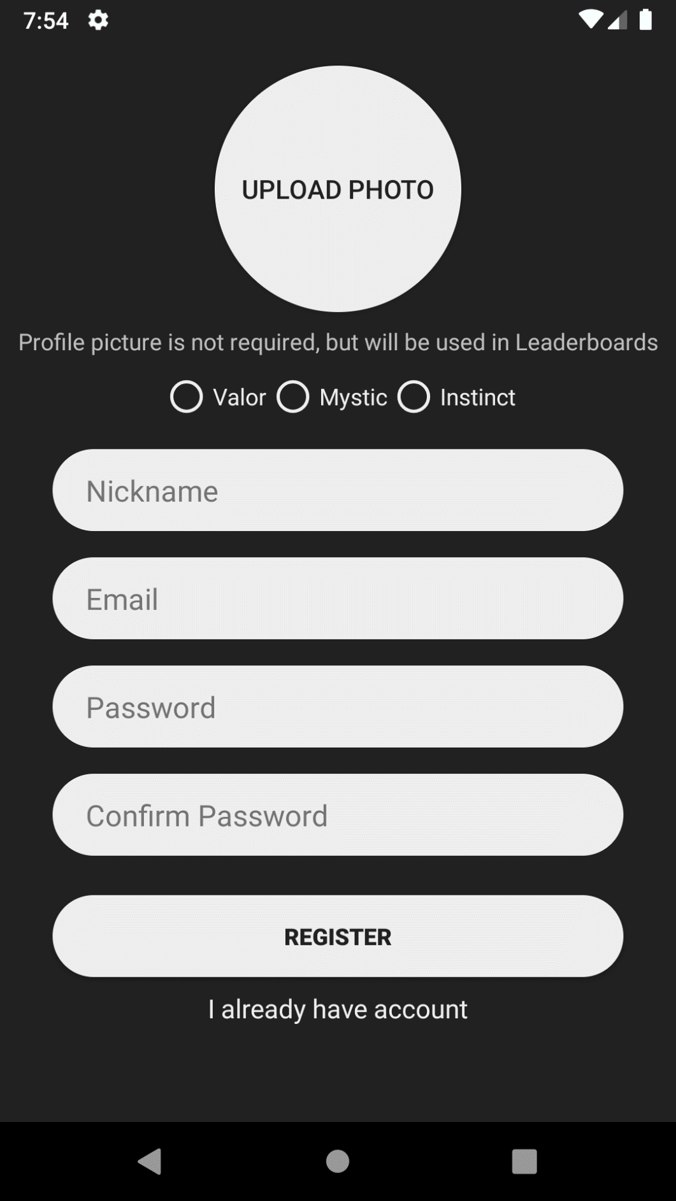

Po przejściu do ekranu rejestracji możemy utworzyć nowe konto. Można wybrać zdjęcie profilowe, natomiast nie jest ono wymagane. Należy wybrać drużynę, nick, wpisać email oraz hasło. Jeżeli użytkownik posiada już konto, może się wycofać naciskając przycisk „I already have account”

1. Ekran główny

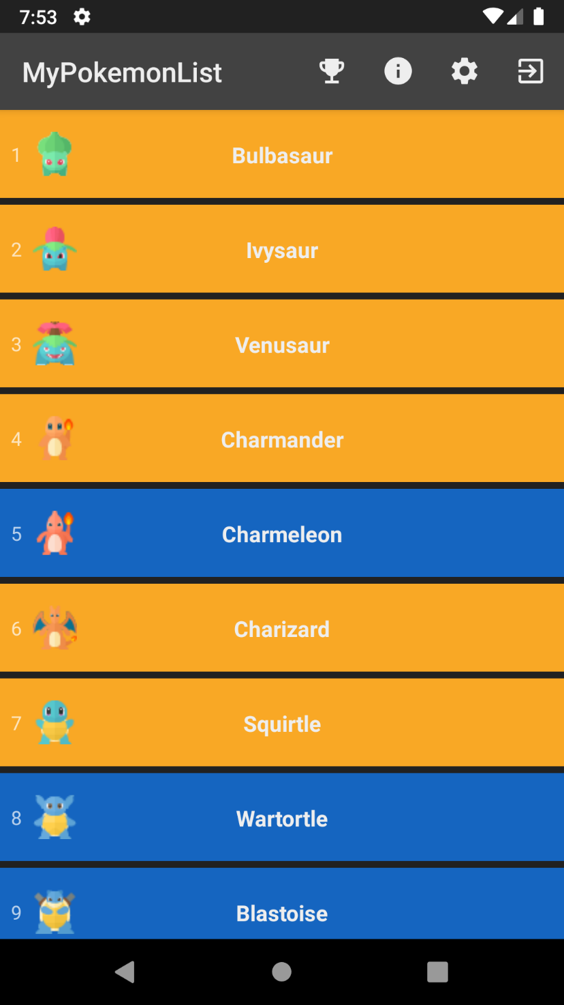

Po zalogowaniu ukazuje nam się panel główny z listą wszystkich pokemonów dostępnych w grze. Jest to również pierwszy ekran jaki pokazuje się po otworzeniu aplikacji, jeżeli użytkownik jest zalogowany. Po wyborze stworzenia z listy, ukazuje nam się jego ekran.

1. Ekran pokemona

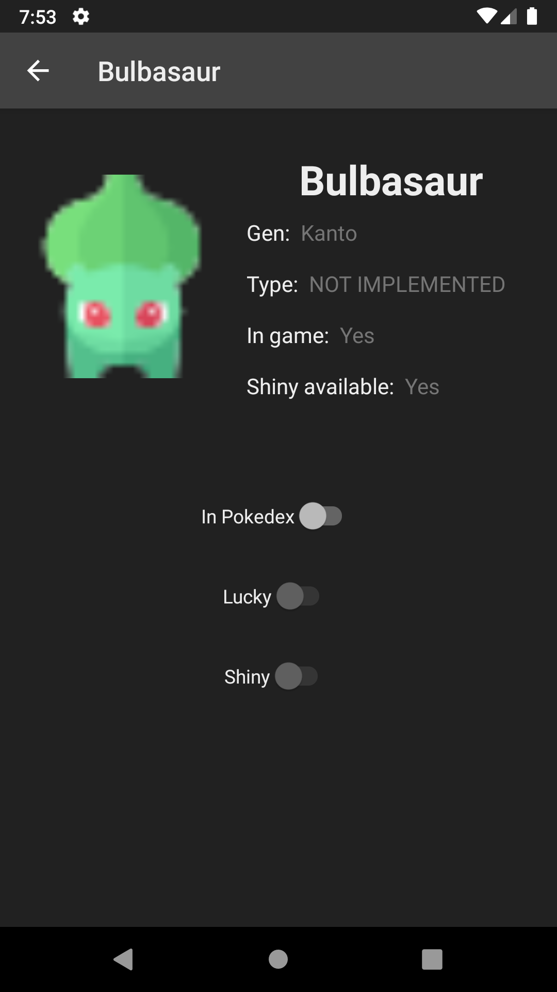

Na ekranie pokemona widoczne są podstawowe informacje o stworzeniu oraz przełączniki to odznaczania poszczególnych osiągnięć w grze dotyczących konkretnej jednostki

1. Ekran tablicy wyników

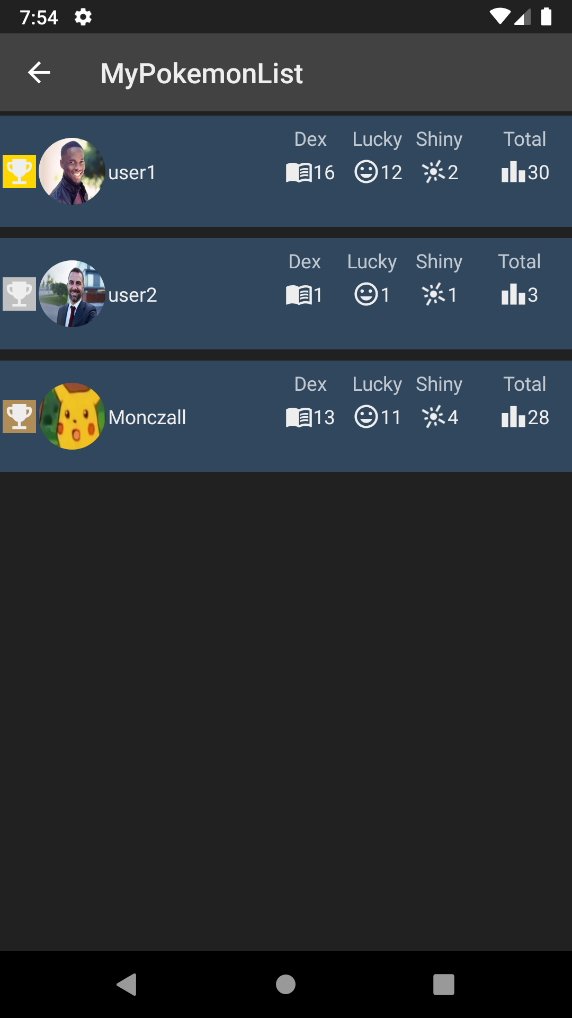

Na tym ekranie widoczni są gracze oraz ich osiągnięcia w postaci punktów wraz z podsumowaniem

1. Ekran informacji o aplikacji

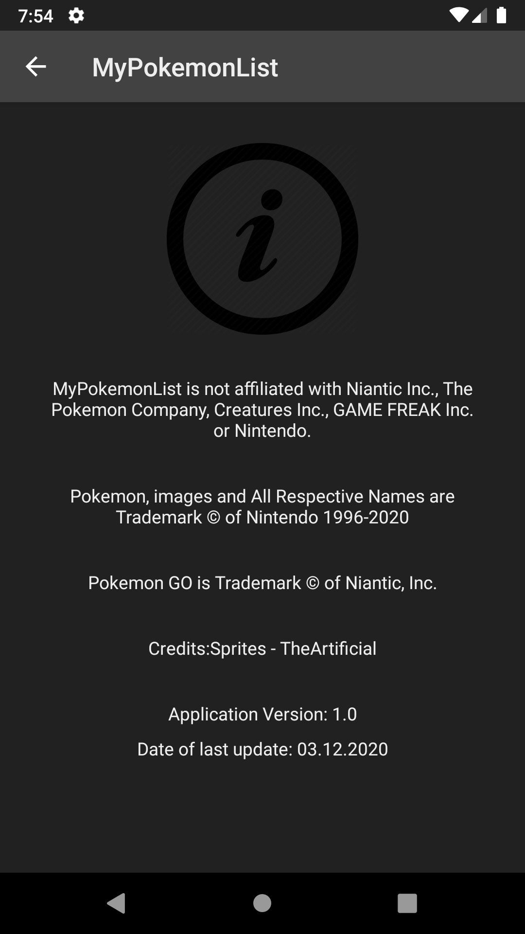

Na tym ekranie zamieszczone są informacje na temat aplikacji oraz informacje o prawach autorskich do nazw oraz grafik

1. Ekran ustawień aplikacji

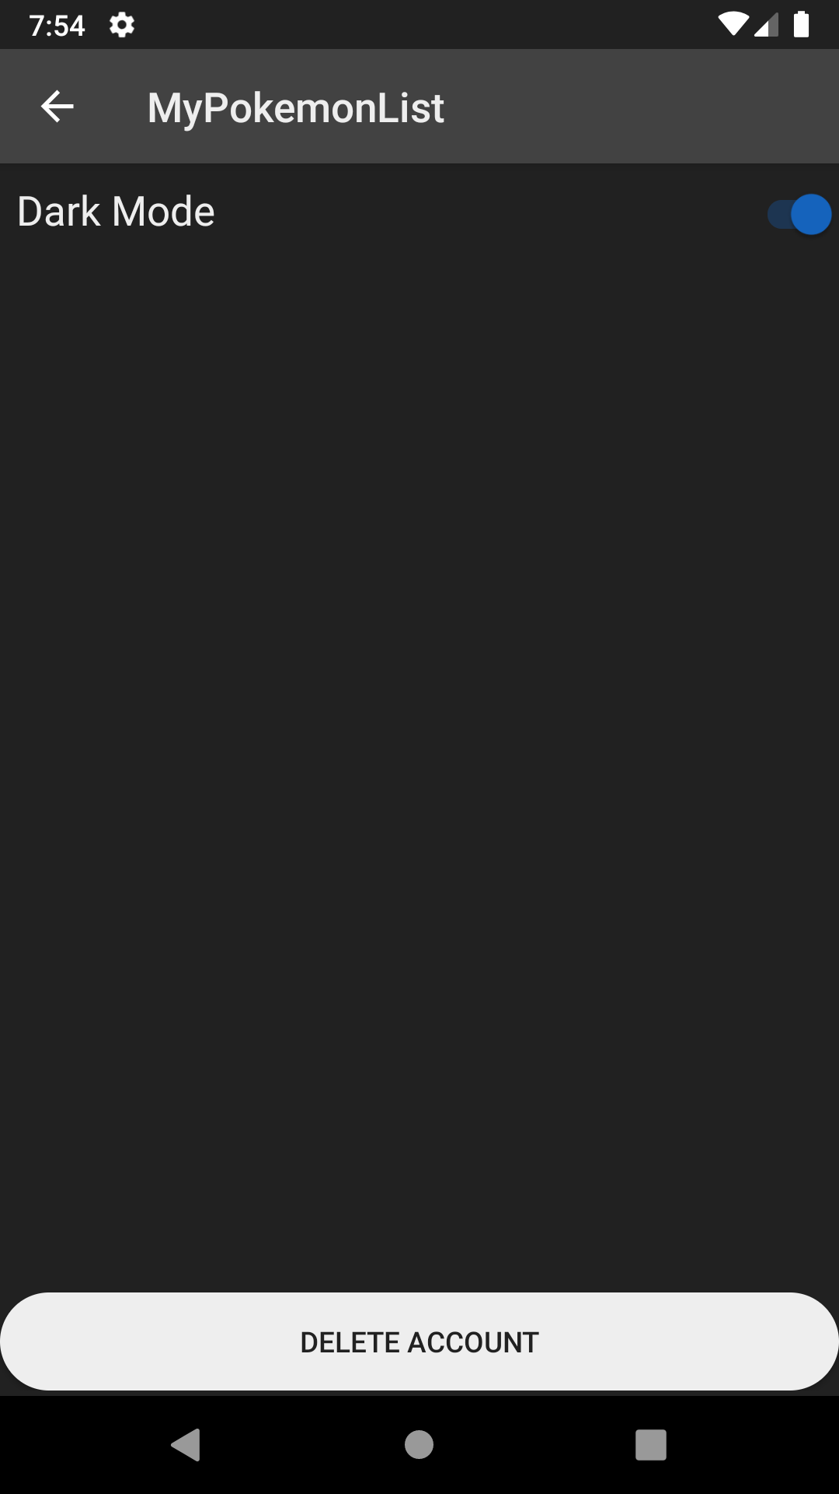

Na ekranie ustawień znajduje się przełącznik do zmieniania trybu wyświetlania aplikacji, między dark oraz light, i przycisk usunięcia konta

# Instrukcja uruchomienia aplikacji

a) Panel Logowania

Należy wprowadzić dane logowania, po czym wcisnąć przycisk „Login”. W przypadku podania niepoprawnych danych, wyświetli się stosowny komunikat. Jeżeli nie posiadamy konta, a chcielibyśmy korzystać z aplikacji, należy się zrejestrować wciskając przycisk „I want to create account”, zostaniemy przeniesieni wtedy do panelu rejestracji.

b) Panel Rejestracji

W celu utworzenia konta należy wprowadzić wymagane dane, po czym nacisnąć przycisk „Register”. Wszystkie pola poza wyborem zdjęcia profilowego są wymagane. Jeżeli rejestracja się powiedzie, konto zostanie utworzone a użytkownik zostanie przeniesiony do panelu logowania. W przypadku powtórzenia się emaila lub podaniu niezgadzających się haseł, aplikacja wyświetli odpowiedni komunikat. Hasło musi składać się z co najmniej 6 znaków. Jeżeli użytkownik znalazł się tutaj przypadkiem może wcisnąć przycisk „I already have an account” aby powrócić do panelu logowania.

c) Panel Główny

W celu zmiany osiągnięć związanych z konkretnym pokemonem, należy wybrać go z listy. Zostaniemy wtedy przeniesieni do panelu tego konkretnego pokemona. Stworzenia niezarejestrowane w bazie oznaczone są kolorem szarym, zarejestrowane kolorem niebieskim, a pokemony oznaczone jako „lucky” kolorem złotym. Z ekranu głównego można przejść odpowiednio do panelu – tablicy wyników, informacji o aplikacji i ustawień, naciskając odpowiednią ikonę na górnej belce aplikacji

d) Panel Pokemona

W celu zapisania pokemona w dzienniku, należy przesunąć suwak przy pozycji „In Pokedex”, pokemon ten zostanie zapisany w bazie jako „posiadany” i w ekranie głównym będzie widniał na niebieskim tle. W przypadku uzyskania lucky pokemona należy przesunąć suwak przy pozycji „Lucky”. Aby oznaczyć pokemona jako shiny należy przesunąć suwak przy pozycji „Shiny”. Należy jednak pamiętać że suwaki Lucky i Shiny są aktywne tylko w przypadku posiadania pokemona w „Pokedexie”. Po odznaczeniu suwaka „In Pokedex” automatycznie zostaną odznaczone inne suwaki tego konkretnego pokemona. Wszystkie zmiany zapisywane są w bazie oraz zmieniają ranking użytkownika.

d) Panel Tablicy Wyników

Na panelu tablicy wyników wyświetlani są użytkownicy aplikacji wraz z ilością uzyskanych pokemonów, ilością „Lucky” oraz „Shiny” i łączną ilością punktów. Wyświetlane są tutaj również zdjęcia profilowe użytkowników wybrane podczas rejestracji.

d) Panel Informacji o aplikacji

W tym panelu widoczne są informacje na temat aplikacji oraz informacje o prawach autorskich do nazw oraz grafik. Ten ekran nie pozwala użytkownikowi na żadną interkacje. Jest on tylko do odczytu

d) Panel Ustawień aplikacji

W tym panelu użytkownik może zmienić tryb wyświetlania aplikacji na Ciemną lub Jasną, w zależności od preferencji. Istnieje również możliwość usunięcia konta wraz ze wszystkimi przypisanymi mu danymi.